Pieņemšanas – nodošanas akts (paraugs)
Rīgā, 2022. gada 5. aprīlī (norāda vietu un datumu – datumam ir jābūt pēc MK noteikumu Nr. 150 spēkā stāšanās)
Jānis Bērziņš (jāsakrīt ar projekta iesniegumā 1. sadaļā norādīto), turpmāk saukta Pasūtītājs, no vienas puses, un
SIA ABC, reģistrācijas Nr. 40000000005, turpmāk saukts Izpildītājs, tās pārstāvja Pētera Liepiņa personā, no otras puses, abi kopā un atsevišķi sauktas Puses,
paraksta šo pieņemšanas – nodošanas aktu, apliecinot, ka Izpildītājs 2022. gada marta mēnesī ir piegādājis un uzstādījis dzīvojamā mājā “Latvija”, Saulkrastu pagasts, Saulkrastu novads (norāda precīzu adresi, kur uzstādītas iekārtas un jāsakrīt ar projekta iesniegumā 2.2. sadaļā norādīto informāciju) sekojošas iekārtas:
Iekārta | Modelis | Sērijas numurs | Nominālā jauda
PV paneļi | SOLAR Electric5 400W | EEW322523TFR | 400W
PV paneļi | SOLAR Electric5 400W | EEW322524TFR | 400W
PV paneļi | SOLAR Electric5 400W | EEW322525TFR | 400W
Invertors | Huawei SUN2000-5 | EEW322523TFR | 5kW

turpmāk sauktas Iekārtas.
Puses apliecina, ka ir veikta Iekārtu kopuma ieregulēšana un Pasūtītāja instruktāža par Iekārtu darbību. (svarīgi – jābūt norādītam pieņemšanas – nodošanas aktā)
Pasūtītājam nav nekādu pretenziju pret Izpildītāju par darbiem, to atbilstību līgumam un spēkā esošajiem LR normatīvajiem aktiem un standartiem.
Pasūtītājam ir tiesības pieteikt pretenzijas, ar mērķi novērts radušos bojājumus garantijas laikā, atbilstoši Līguma garantijas nosacījumiem. Iekārtu garantijas termiņš ir 5 gadi un ražotāja garantija PV paneļiem ir 15 gadi.
Šis pieņemšanas – nodošanas aktu ir sastādīts 2 (divos) eksemplāros, no kuriem viens eksemplārs paredzēts Izpildītājam un otrs eksemplārs – Pasūtītājam. Visiem šī pieņemšanas – nodošanas akta eksemplāriem ir vienāds juridisks spēks.
Pielikumā: Uzstādīto iekārtu fotofiksācija.
Pasūtītāja pārstāvis:  __________________________  2022. gada __. ______________ | Izpildītāja pārstāvis:  __________________________  2022. gada __. ______________

DOKUMENTS PARAKSTĪTS AR DROŠU ELEKTRONISKO PARAKSTU, KAS SATUR LAIKA ZĪMOGU
(ja neparaksta ar elektronisko parakstu, tad to nenorāda )

Pielikums Nr. 1: Uzstādīto iekārtu fotofiksācija

Bilde 1: invertors (vēlams pēc uzstādīšanas un pieslēgšanas)
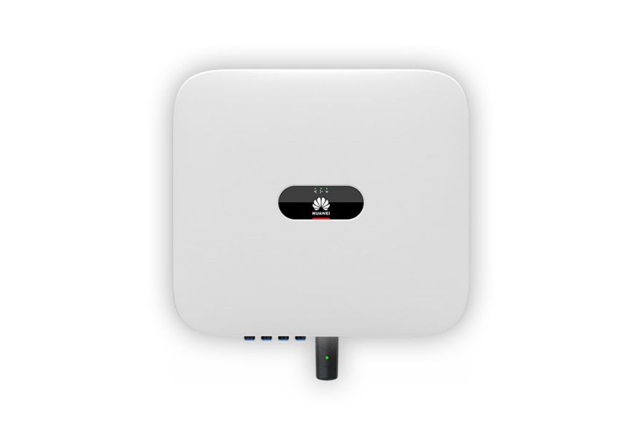
Bilde 2: invertora tehniskie dati
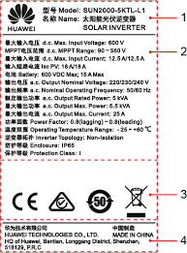 | Kompānija un modelis
 | Galvenie tehniskie parametri
Atbilstības simboli
obligāti CE jābūt
 | Kompānijas nosaukums un izcelsmes valsts

Bilde 3: uzstādītie saules paneļi uz dzīvojamās mājas jumta (3 paneļi)
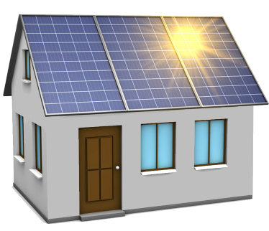
Svarīgi – bildēs ir jābūt redzamiem visiem uzstādītajiem saules paneļiem – nepieciešamības gadījumā jāpievieno vairāk bildes

